
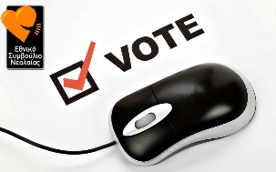

Φόρμα Συμμετοχής

1^{ο} Καινοτόμο Debate
20 Μαρτίου 2015
Αίθουσα Ευρωπαϊκού Κοινοβουλίου στην Αθήνα
(Αμαλίας 8)

Τίτλος οργάνωσης:……………………………………………………………………………..
Πεδίο δράσης της Οργάνωσης:……………………………………………………………
Επικεφαλής:……………………………………………………………………………………….
Τηλέφωνο επικοινωνίας:…………………………………………………………………….
Email επικοινωνίας:……………………………………………………………………………

Εκπρόσωποι στο Debate:

 | Όνομα | Επώνυμο | Τηλέφωνο Επικοινωνίας | Email
1.
2.
3.

**Η παρούσα φόρμα πρέπει να αποσταλεί στο mail: vicepresident@esyn.gr έως και την Τετάρτη 18 Μαρτίου 2015.

